**BREVET de TECHNICIEN SUPÈRIEUR**

**Étude et Réalisation d’Agencement**

**Épreuve U61-Organisation et préparation de la réalisation**

Coefficient 3 – Durée 4 heures

Aucun document autorisé

Calculatrice autorisée

**Constitution du sujet**

* **sujet** *(mise en situation et questions à traiter par le candidat)*
  + **partie 1** page 4
  + **partie 2** pages 4 et 5
  + **partie 3** pages 6 et 7
  + **partie 4**  page 7
  + **partie 5**  page 8
* **documents techniques** pages 9 à 36
* **documents réponses** pages 37 à 43

**Problématique**

L’objet de l’étude porte sur la modernisation de l’aménagement d’un magasin de prêt à porter. Après accord du client et de l’architecte, vous êtes chargés d’étudier la préparation et la mise en œuvre de la réalisation sur chantier de l’ensemble du nouvel aménagement.

**Mise en situation**

Le marché est obtenu. L’étude se situe dans la phase d’exécution. Les boutiques agencées sont des franchises et vous serez amenés à réaliser plusieurs chantiers par an pour le compte de cette enseigne.

Vous disposez des documents ressources émanant du bureau d’étude et des documentations techniques des fournisseurs. Le projet est implanté à Paris.

Le magasin se situe au rez-de-chaussée d’un immeuble d’habitation de 2 étages.

La devanture se situe à l’extrémité d’un bâtiment. Toutes les vitrines de la devanture seront déposées. Une palissade de protection du chantier sera érigée dès le début des travaux et ôtée à la réception du chantier.

Les travaux sont prévus pour une durée de huit semaines dès réception de toutes les autorisations. L’entreprise d’agencement intervient en maîtrise d’œuvre sur le projet et a réalisé le dossier d’exécution des ouvrages.

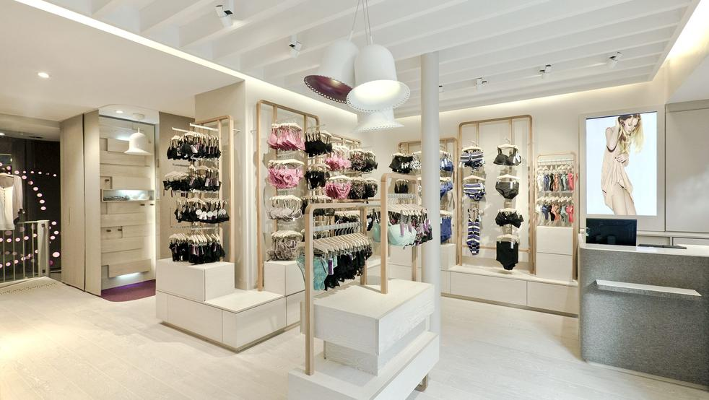

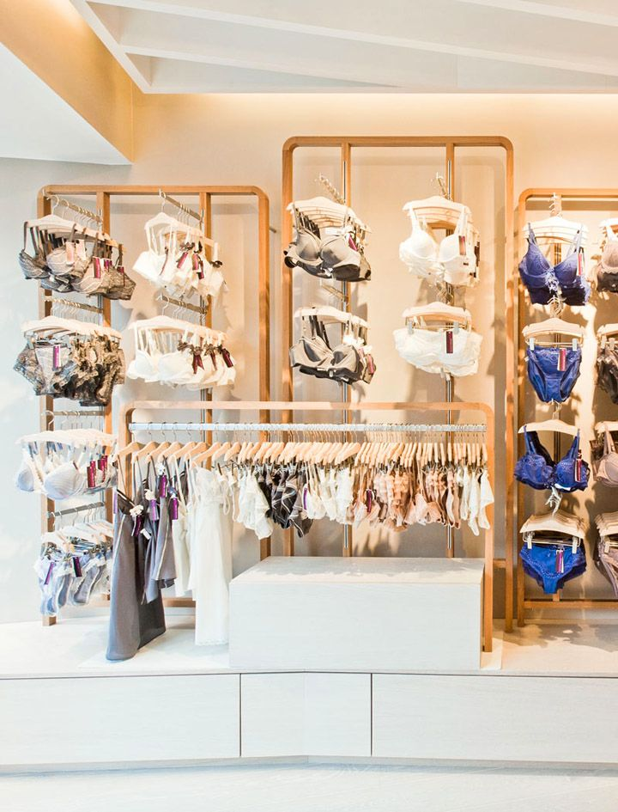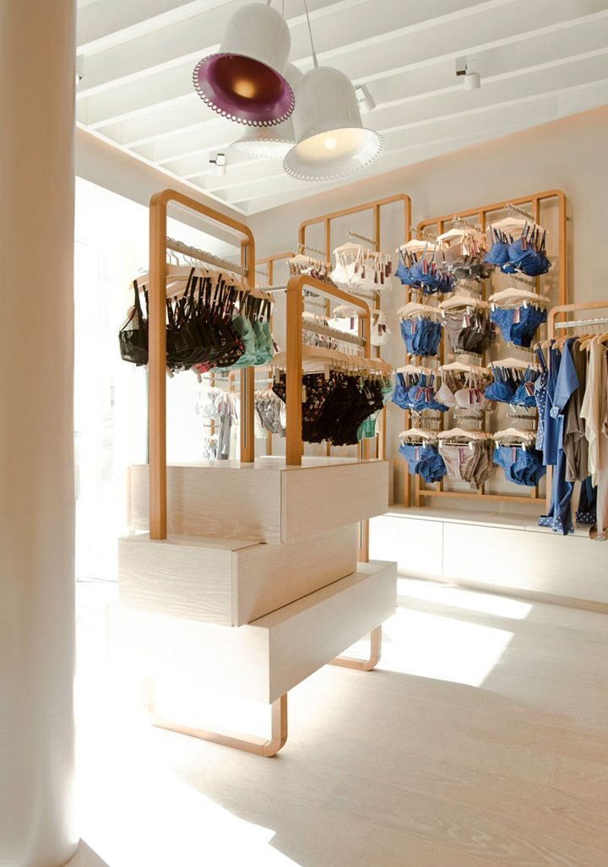

**Partie 1 : Quantifier les besoins et les ressources pour les ouvrages de faux-plafonds**

L’objectif de cette partie est d’élaborer un document permettant les achats par votre entreprise. Pour cela vous devez compléter la nomenclature des ouvrages composant le lot faux-plafond.

|  |  |
| --- | --- |
| Question 1.1  Voir DT1  Répondre sur DR1 | **Rédiger** la nomenclature des ouvrages à réaliser dans le cadre du lot faux plafond. |
|  |
| Question 1.2  Voir DT1, DT2  Répondre sur copie | **Quantifier**  les ouvrages détaillés à réaliser dans le cadre du lot faux plafond.  Vous utiliserez les tableaux quantitatifs issus des fournisseurs figurant en DT2 pour les ouvrages :   * de la zone 1 et 3 : Fourniture et pose d'un faux-plafond sur structure métallique F47 et parement en plaque de plâtre BA13. Finition par bandes de calicot et façon de joint à l'enduit * de la zone 2 et 4 : Fourniture et pose d'une structure primaire ITEC 100 « Knauf » pour support du faux-plafond.   Fourniture et pose d'un faux-plafond fixé sous structure primaire avec vis auto foreuse sur fourrures MOB et parement en plaque de plâtre BA13. Finition par bandes de calicot et façon de joint à l'enduit. |
|  |  |

**Partie 2 : Comparer les différentes solutions d’écran CF1h (REI60)**

L’objectif de cette partie est d’étudier deux solutions techniques de réalisation d’un écran Coupe-feu 1h en sous face de la dalle pour isolement avec les tiers. Pour cela vous comparerez le temps d’exécution et le coût pour les surfaces considérées. Vous devez élaborer un document permettant aux services des achats de faire un choix entre les deux solutions.

|  |  |
| --- | --- |
| Question 2.1  Voir DT1 à DT5  Répondre sur copie | **Décrire et analyser** les deux types de solutions permettant d’obtenir un écran coupe-feu 1heure sous plancher béton et poutre béton. |
|  |
| Question 2.2  Voir DT1 à DT5  Répondre sur copie | **Réaliser** le déboursé matière en euros et main d’œuvre en heures de pose les deux solutions. |
|  |
| Question 2.3  Répondre sur copie | **Rédiger** une note permettant de comparer les deux solutions. |
|  |

**Partie 3 – Planification de la fabrication et de la pose du lot Mobilier – Agencement**

Vous êtes chargés de planifier les opérations de réalisations, de pose ainsi que les approvisionnements des ouvrages du lot « mobilier-agencement », de vérifier la faisabilité par rapport au planning général de l’affaire et d’actualiser le planning d’intervention sur site. Les durées des tâches sont globales et tiennent compte des temps de séchage.

|  |  |
| --- | --- |
| Question 3.1  Voir DT16  Répondre sur copie | **Exploiter** les données de planification de l’affaire en identifiant :   * la durée du chantier en jours ouvrés et son jalonnement « date de début et fin », * la durée allouée à la tâche "Mobilier-agencement" et son jalonnement, * les tâches qui déclenchent l’intervention du lot «Mobilier-agencement». |
|  |
| Question 3.2  VoirDT7 à DT13, DT16  Répondre sur DR3 | **Définir** le temps nécessaire pour exécuter la tâche «Mobilier-agencement» et vérifier sa faisabilité temporelle. Pour cela, on vous demande :   * de **décomposer** et **d'ordonnancer** la tâche en tâches élémentaires, * de **calculer** le temps nécessaire pour effectuer la tâche « mobilier-agencement » en prenant soin d’optimiser les ressources en effectif, * d’en déduire si la tâche « Mobilier-agencement » est réalisable dans le temps imparti du planning. |
|  |
| Question 3.3  Voir DT13, DT16, DT18  Répondre sur DR4 et sur copie | Un aléa de chantier, lié à l’exécution de la chape dans le lot « gros œuvre – maçonnerie », décale tous les lots en aval de ce dernier de 3 jours, sans possibilité de décaler les lots en aval du lot « menuiserie-agencement ». Vous avez, par contre, défini une durée d’intervention (calculée à la question précédente) sur site de 3 jours au lieu des 5 prévus initialement.   * **expliquer** et **représenter** l’incidence de l’aléa sur le planning général, * en vous appuyant sur le descriptif des 2 lots (revêtement de sol et plomberie) immédiatement en amont, **proposer** et **argumenter** une organisation du chantier qui permettrait de palier au problème. |
|  |
| Question 3.4  Voir DT12 à DT16  Répondre sur copie | **Définir** les délais d’approvisionnements et de mise en fabrication des ouvrages en précisant les jalons de disponibilité au plus tard. Pour cela, on utilisera le planning général de l’affaire initial (DT16) et les ressources fournies pour la fabrication et les approvisionnements en DT13, 14 et 15.   * à partir du document DT14, **calculer** le temps de fabrication nécessaire en optimisant les ressources (arrondir au jour entier). * en prenant comme base, un délai de fabrication de 10 jours et un temps de livraison de 1 journée, **définir** la date au plus tard d’enlèvement en atelier, la date de lancement en fabrication et la date de commande des matières pour les fournisseurs les plus performants en délais. |

**Partie 4 - Organisation de la sous-traitance concernant la pose du meuble vitrine**

La pose des mobiliers d’agencement sera confiée à une entreprise sous-traitante habilitée à réaliser ce travail. Vous êtes chargés de transmettre les informations nécessaires, ainsi que des recommandations, pour optimiser la pose des ouvrages et en particulier celles concernant le meuble vitrine.

|  |  |
| --- | --- |
| Question 4.1  Voir DT6  Répondre sur le DR5 | Pour garantir une pose sans encombre, il est nécessaire de réceptionner la réservation réalisée dans le faux-plafond et son positionnement par rapport à des références. Dans cette optique, on vous demande de **renseigner** les 2 cotes comportant un point d’interrogation au niveau de la réservation dans le faux-plafond. |
|  |
| Question 4.2  Voir DT6, DT19  Répondre sur le DR5 et sur copie | Dans un souci d’efficacité et de qualité pour des chantiers qui vont se répéter, vous devez fournir au sous-traitant des moyens ou des solutions pour optimiser la pose. Dans ce cadre, on vous demande :   * de **déterminer** d’après les renseignements fournis sur le plan DT6, la valeur de la cote de la ligne de perçage, matérialisée par un point d’interrogation, nécessaire pour fixer au sol la cornière en alliage d’aluminium. * de **définir**, à l’aide d’explications et d’éventuels croquis, une solution technique transférable sur chaque chantier pour optimiser la fixation de la partie basse du meuble vitrine. |
|  |
| Question 4.3  Voir DT6, DT19  Répondre sur DR2 | **Établir** la notice explicative et chronologique pour effectuer la pose de l’ouvrage par la sous-traitance en précisant : les supports ou les attentes à réceptionner, les éléments à contrôler à la réception de l'ouvrage, les manutentions à prévoir, les contrôles à effectuer avant la fixation définitive de l'ouvrage, les vérifications finales et les protections éventuelles. |
|  |

**Partie 5 - Préparation des données nécessaires à la réalisation**

L’objectif de cette partie est de proposer deux optimisations de débit de panneau en vue de fabriquer une série de mobilier de présentation pour une franchise de prêt-à-porter féminin et d’élaborer un document permettant aux services des achats de votre entreprise de formuler les différents bons de commandes aux fournisseurs (dans notre cas les calculs se feront pour un meuble).

|  |  |
| --- | --- |
| Question 5.1  Voir DT17  Répondre sur copie | **Réaliser** la nomenclature des panneaux de particules surfacés mélaminés épaisseur 19mm nécessaires à la réalisation des caissons et des devantures de tiroir.  La longueur de la pièce est la dimension dans le sens du fil de la texture |
|  |
| Question 5.2  Voir DT17  Répondre sur copie | **Réaliser** pour chacun des deux formats commerciaux de panneaux donnés, le calepinage des pièces de la question précédente pour 1 meuble.  Dimensions commerciales des panneaux : 2800 x 2070 et 3100 x 1850  Texture dans le sens de la longueur du panneau.  Paramètres d’optimisation :  *Valeur du rafraichissement longitudinal = 15mm*  *Valeur du rafraichissement transversal = 15mm*  *Epaisseur de la lame de scie 5mm*  *Le parcours de la scie ne peut pas être interrompu au milieu d’une découpe* |
|  |
| Question 5.3  Répondre sur copie | **Rédiger** une note justifiant du choix à faire concernant le nombre et les dimensions des panneaux à commander  Vous prendrez en compte les dimensions des chutes pour réaliser votre choix |
|  |

DT1 Plan des faux-plafonds



DT2 Documentation technique du fournisseur des faux-plafonds en plaques de plâtre.

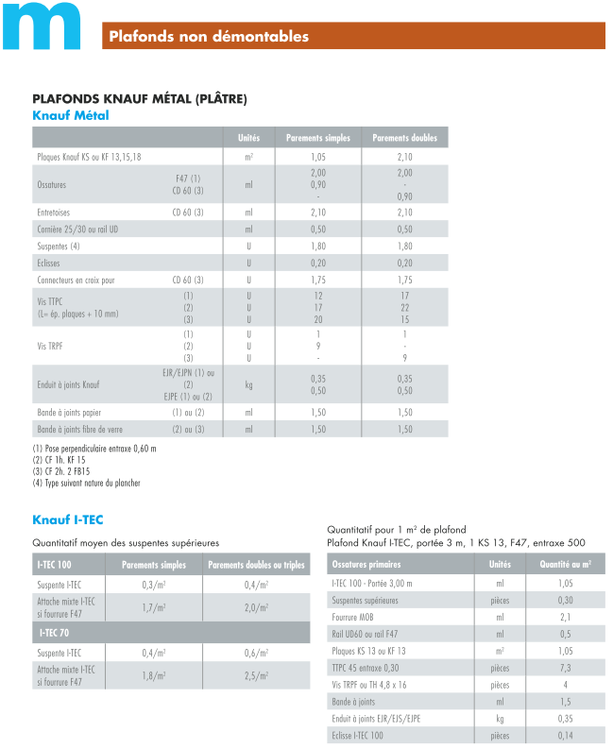

DT3 Coupe sur plafond Coupe-feu 1heure Solution 1 et 2 (illustration de la question 2.1)

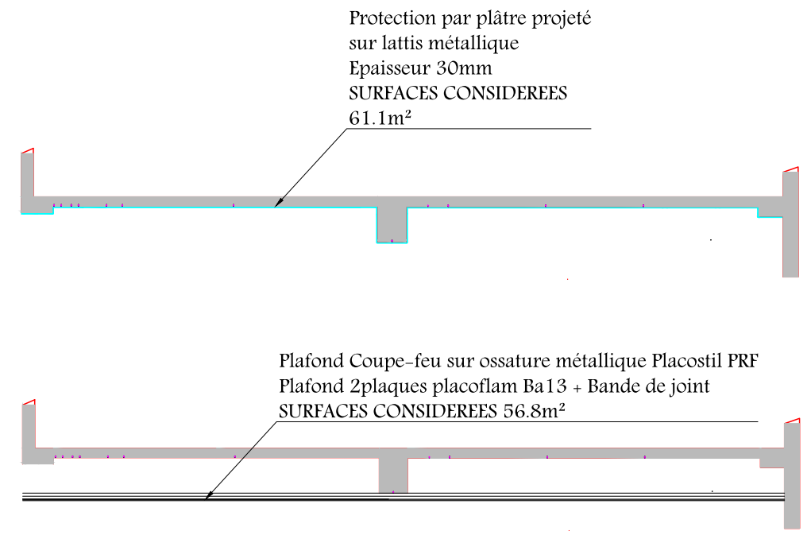

DT4 Documentation technique du fournisseur des protections par plâtre projeté

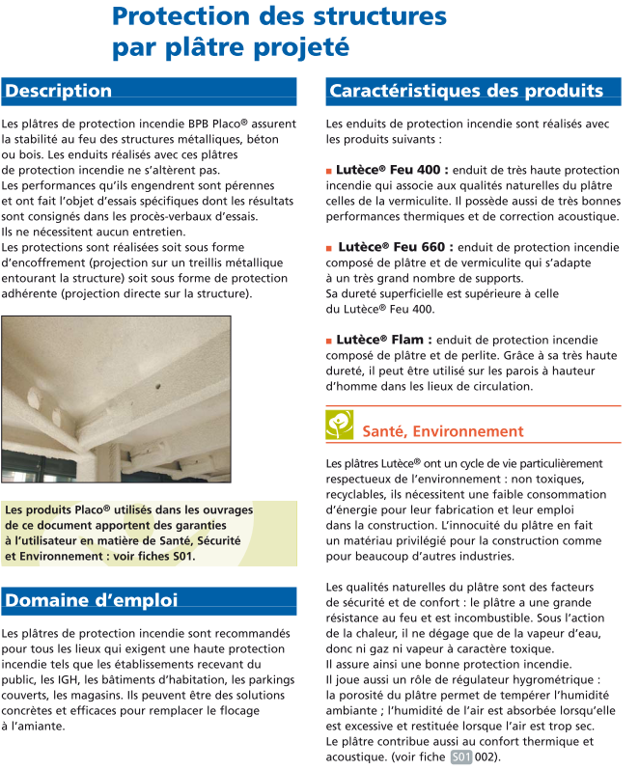

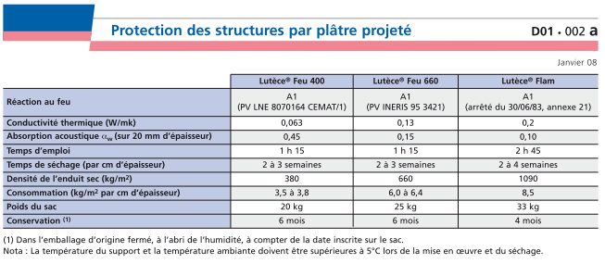

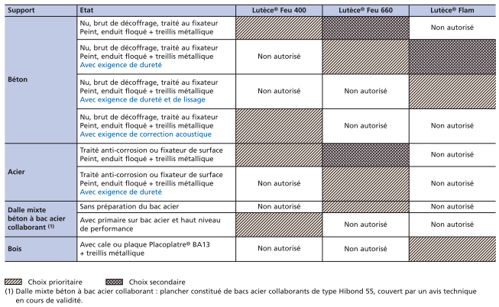

DT5 Bases de données « Bâti-produit » (base de données des produits du bâtiment)

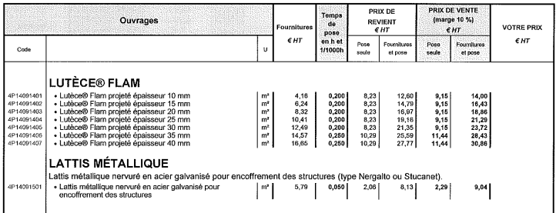

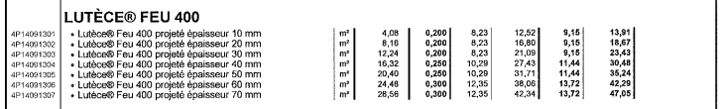

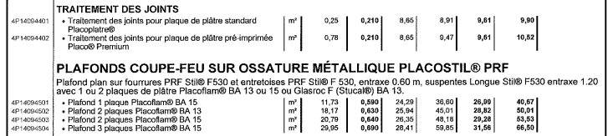

DT6 Plan d’exécution meuble vitrine

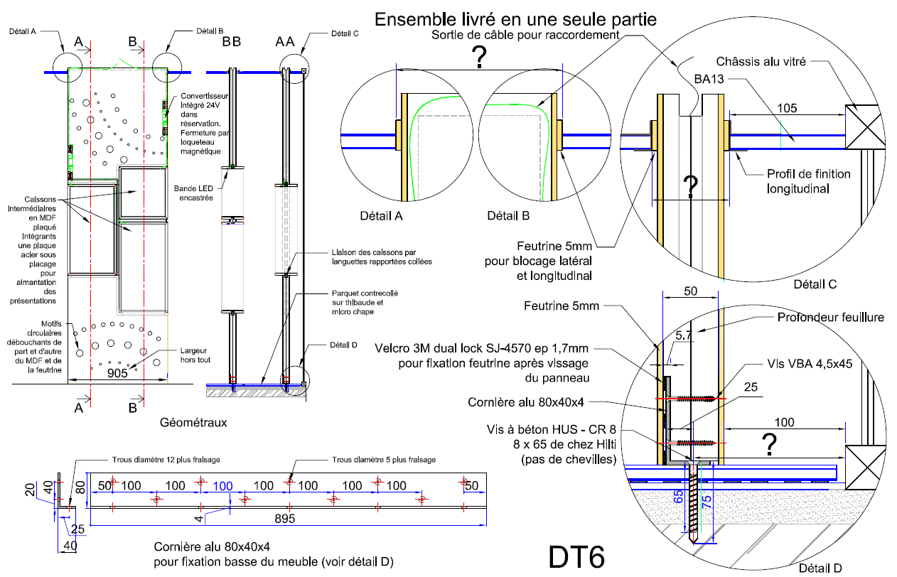

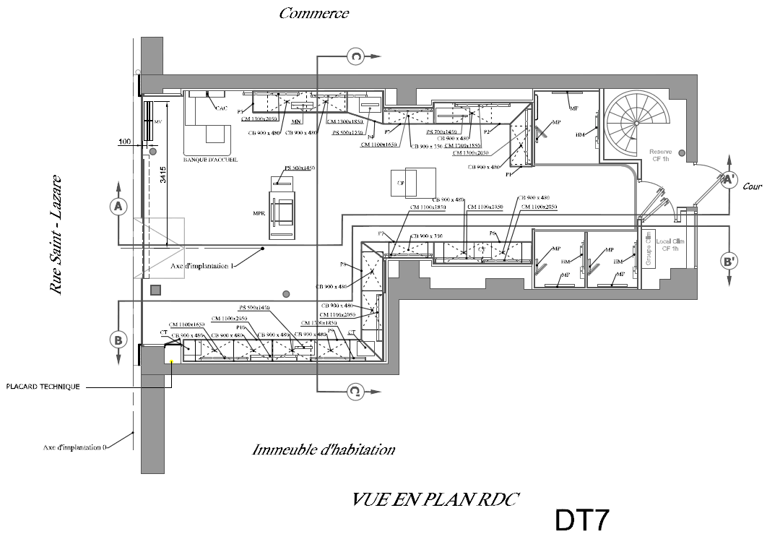

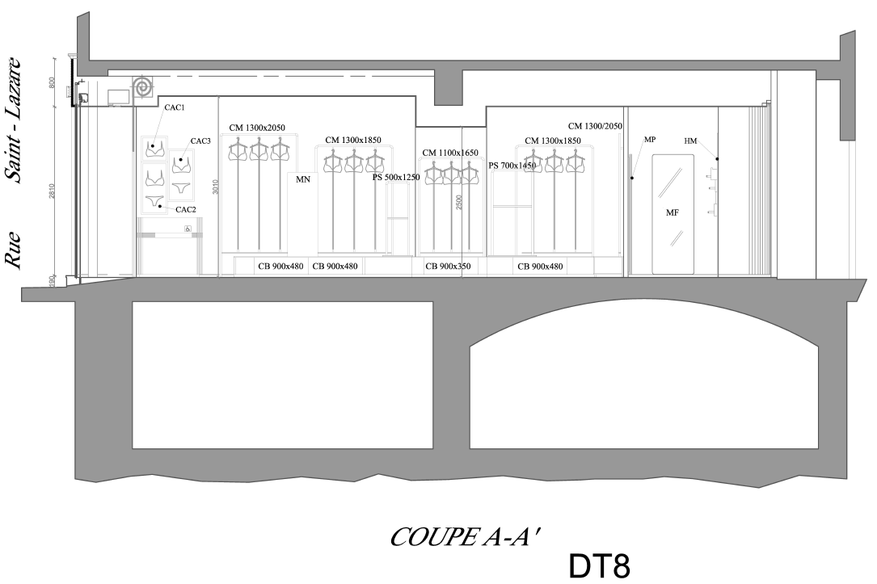

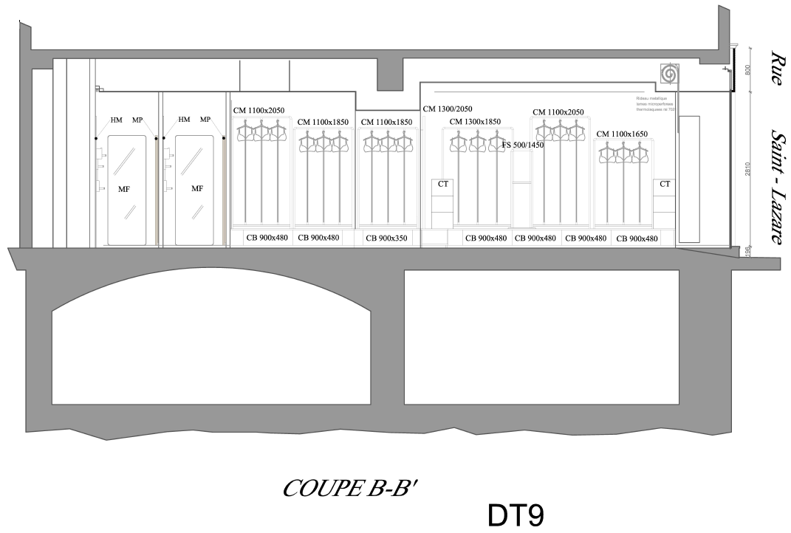

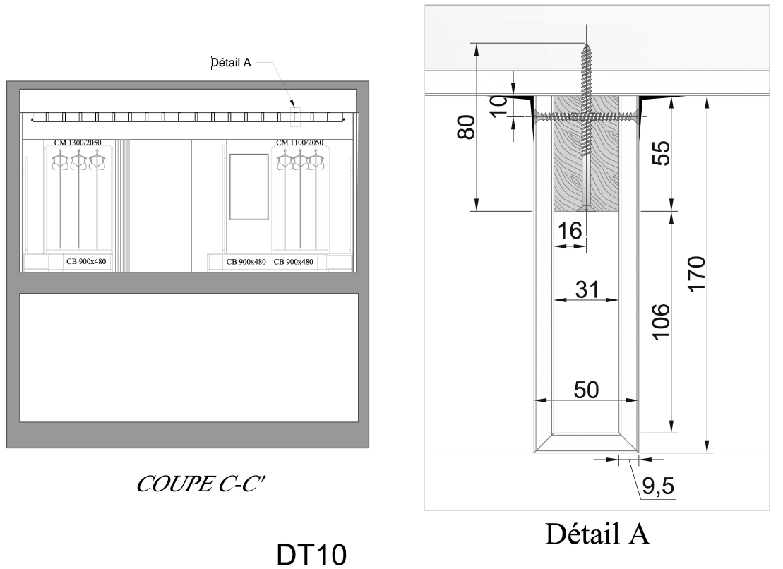

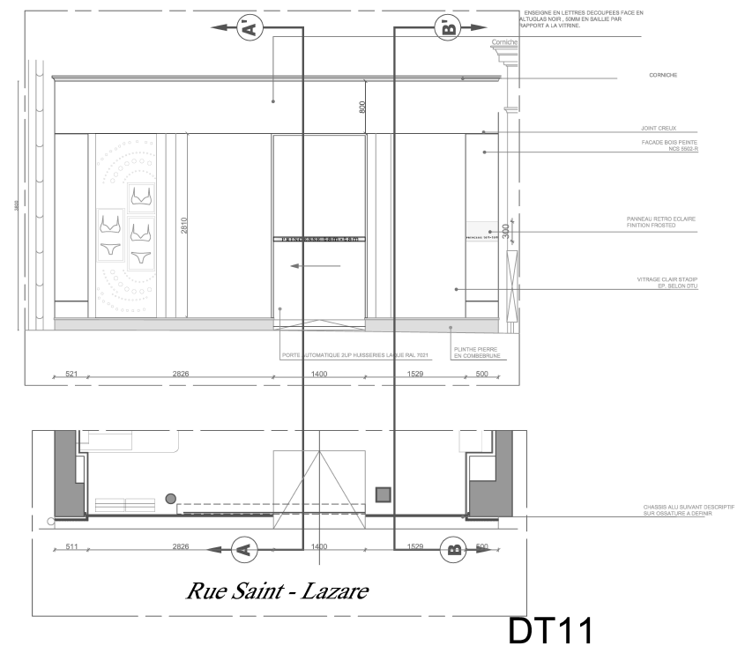

DT12 Repérage et nomenclature des mobiliers

|  |  |  |
| --- | --- | --- |
| Repère | Quantité | Désignation |
| HM | 3 | Habillage Mural cabine d'essayage |
| MF | 3 | Miroir Fixe cabine + préparation électrique |
| MP | 3 | Miroir Pivotant cabine |
| CB 900 x 480 | 12 | Caisson Bas |
| CB 900 x 350 | 2 | Caisson Bas |
| P1 à P10 | 10 | Plateau sur caisson |
| CM 1300 x 2050 | 3 | Portant |
| CM 1300 x 1850 | 2 | Portant |
| CM 1100 x 1650 | 2 | Portant |
| CM 1100 x 2050 | 3 | Portant |
| CM 1100 x 1850 | 2 | Portant |
| PS 500 x 1450 | 2 | Portant nomade sur Socle |
| PS 700 x 1450 | 1 | Portant nomade sur Socle |
| PS 500 x 1250 | 1 | Portant nomade sur Socle |
| CT | 3 | Caisson Tiroir nomade posé sur plateaux |
|  | 1 | Banque d'Accueil en 2 sous ensembles + préparation électrique |
| CAC1 à CAC3 | 3 | Caisson Arrière Caisse fixé au mur toutes dimensions |
| MPR | 1 | Meuble de Présentation en 3 parties |
| CP | 1 | Caisson Podium en 2 parties |
| MV | 1 | Meuble Vitrine |
| MN | 1 | Miroir Nomade |

DT13 Temps de pose estimés par le bureau d'études (incluant le déballage)

|  |  |  |  |
| --- | --- | --- | --- |
| Repère | Désignation | Temps unitaires  (en h et minutes décimales) | Nombre de personnes |
|  | Déchargement, stockage et réception des supports | 2.50 | 2 |
| HM | Habillage mural cabine d'essayage + raccordement électrique | 1.00 | 1 |
| MF | Miroir fixe cabine + raccordement électrique | 0.50 | 1 |
| MP | Miroir pivotant cabine | 0.40 | 1 |
| CB toutes dimensions | Caisson bas + accroche murale + habillage fixe et joues | 4.00 | 2 |
| P | Plateaux sur caisson avec ajustage et collage sur caisson | 4.00 | 2 |
| CM toutes dimensions | Portants toutes dimensions sur caisson fixés au mur | 0.30 | 1 |
| PS toutes dimensions | Portant nomade sur socle | 0.1 | 1 |
| CT | Caisson tiroir nomade posé sur plateaux | 0.1 | 1 |
|  | Banque d'accueil livrée en 2 sous ensembles + raccordement électrique | 1.00 | 2 |
| CAC toutes dimensions | Caisson arrière caisse fixé au mur toutes dimensions | 0.35 | 1 |
| MPR | Meuble de présentation livré en 3 parties | 0.75 | 2 |
| CP | Caisson podium livré en 2 parties | 0.3 | 1 |
| MV | Meuble vitrine (placement + raccordement électrique) | 1.00 | 2 |

Remarques :

Un taux d’aléas de 20% sera appliqué en fin de calcul pour parer à d’éventuels contretemps. L’effectif pour ce chantier est de 2 personnes qualifiées.

DT14 Temps de fabrication estimé par le bureau d'études (incluant le débit matières, l’usinage des pièces, le montage et la finition)

|  |  |  |  |  |
| --- | --- | --- | --- | --- |
| Repère | Désignation | Appro : A  Prépa – Mont : P  Usinage : U | Temps unitaires | |
| U | P (temps pour 1 poste) |
| HM | Habillage Mural cabine d'essayage + préparation électrique | U + P + A | 3.50 | 1.50 |
| MF | Miroir Fixe cabine + préparation électrique | A + P |  | 0.50 |
| MP | Miroir Pivotant cabine | A |  |  |
| CB | Caisson Bas | U + P +A | 1.00 | 0.50 |
| P | Plateau sur caisson | U | 0.50 |  |
| CM toutes dimensions | Portants toutes dimensions | U + P + A | 1.00 | 0.50 |
| PS toutes dimensions | Portant nomade sur Socle | U + P | 0.50 | 0.40 |
| CT | Caisson Tiroir nomade posé sur plateaux | U + P + A | 0.75 | 0.40 |
|  | Banque d'Accueil en 2 sous ensembles + préparation électrique | U + P + A | 2.50 | 1.50 |
| CAC toutes dimensions | Caisson Arrière Caisse fixé au mur toutes dimensions | U + P + A | 0.5 | 0.25 |
| MPR | Meuble de Présentation en 3 parties | U + P + A | 1.00 | 1.00 |
| CP | Caisson Podium en 2 parties | U + P + A | 0.50 | 0.35 |
| MV | Meuble Vitrine + préparation électrique | U + P + A | 1.50 | 1.25 |
|  | Temps d’emballage par meuble | P |  | 0.25 |
|  | Temps d’emballage par pièces | P |  | 0.1 |

Un taux d’aléas de 10% est appliqué en fin de calcul de temps de fabrication.

Temps de travail retenu pour cette étude (accord interne d’entreprise) : 8h

Nombre de jours ouvrés par semaine : 5

Sont considérés comme « pièces », les éléments plans de type tablettes ou éléments d’un plan de travail, d’un habillage recomposés sur le chantier.

« U », signifie une intervention en usinage sur le produit

« P », signifie une intervention en montage (à l’établi ou sur zone de montage) ou en préparation pour expédition

« A », signifie un approvisionnement d’articles ne nécessitant pas d’usinage

DT15 Délais d’approvisionnement matières

|  |  |  |  |  |
| --- | --- | --- | --- | --- |
| Fournisseur | Type de produits utilisés | Délais | tolérances | Stock permanent entreprise |
| A | Panneaux tous types | 5j | +/- 1j | Oui |
| B | Panneaux tous types | 4j | +/- 1j | Oui |
| C | Panneaux résines | 6j | +/- 1j | Non |
| A | Stratifiés courants | 5j | +/- 1j | Oui |
| B | Stratifiés courants | 4j | +/- 1j | Oui |
| A | Stratifiés décors spécifiques | 15j | +/- 2j | Non |
| B | Stratifiés décors spécifiques | 20j | +/- 3j | Non |
| A | Adhésifs (colle stratifiés) | 5j | +/- 1j | Oui |
| B | Adhésifs tous types | 4j | +/- 1j | Oui |
| D | Quincailleries d’ameublement et d’intégration électrique | 3j | +/- 1j | Non |
| E | Quincailleries d’ameublement et d’intégration électrique | 3j | +/- 1j | Non |
| E | Quincailleries de bâtiment(fixations à l’existant) | 3j | +/- 1j | Non |
| A | Bois massif | 5j | +/- 1j | Oui |
| B | Bois massif | 4j | +/- 1j | Oui |
| F | Sources lumineuses | 2j | +/- 1j | Non |
| G | Miroiterie | 3j | +/- 1j | Non |

DT16 Planification de l’affaire

**Remarques :** La durée de travail retenue pour cette étude est de 40h / semaine à raison de 8h / jours sur 5 jours ouvrés (accord interne d’entreprises). Le planning général ne fait pas apparaître le chemin critique et les liens entre les tâches, par contre le lot "mobilier-agencement" ne peut pas se terminer plus tard car les lots en aval sont non déplaçables. Les 2 lots en amont peuvent chevaucher éventuellement avec adaptation de l'organisation du chantier.

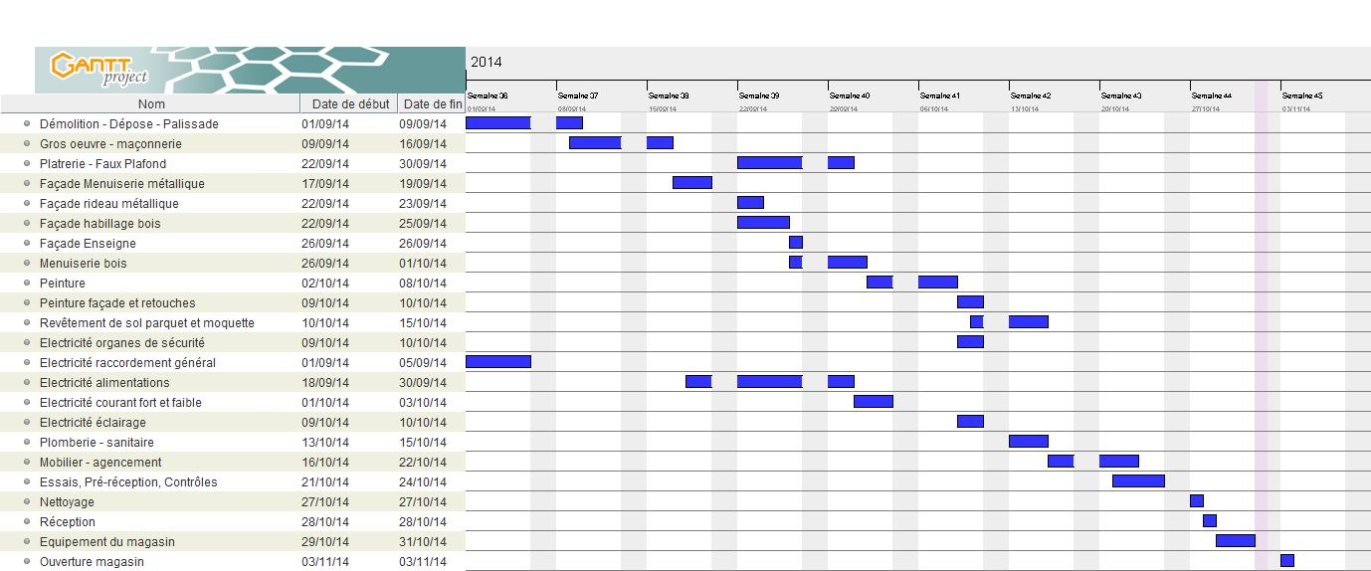

DT17 Plan d’exécution de la table de présentation

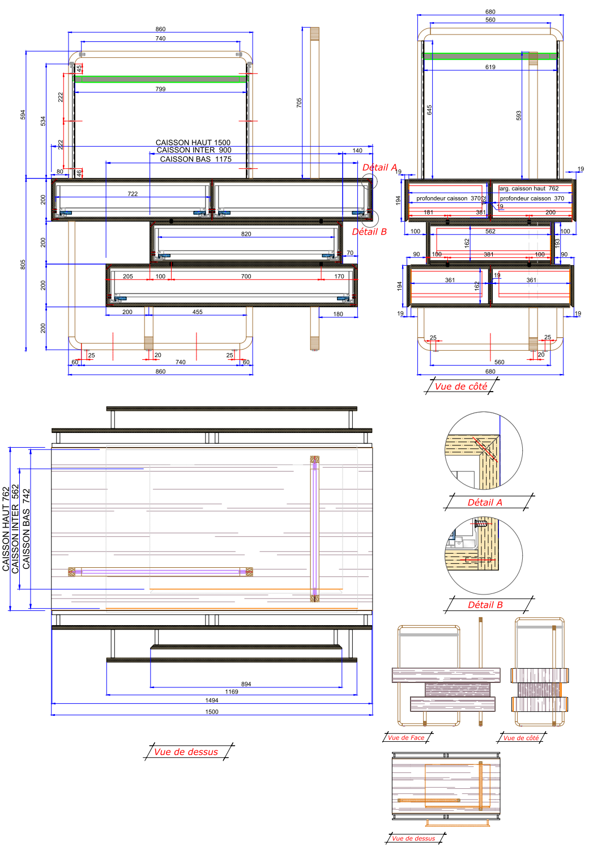

DT18 Descriptif des travaux (extrait des lots concernés)

***LOT 01 : DEMOLITION – DEPOSE***

***LOT 02 : GROS OEUVRE – MACONNERIE***

***LOT 03 : PLATRERIE - FAUX PLAFOND***

***LOT 04 : FACADE***

***LOT 05 : MENUISERIE BOIS***

***LOT 06 : PEINTURE***

***LOT 07 : REVETEMENT DE SOL***

***LOT 08 : ELECTRICITE***

***LOT 09 : PLOMBERIE***

***LOT 10 : MOBILIERS***

***LOT 11 : NETTOYAGE***

***LOT 02 : GROS OEUVRE – MACONNERIE***

02-1

Fourniture et pose d'un seuil contre-seuil réalisés en Pierre de Combebrune, finition adoucie. Ensemble formant soubassement pour recevoir les vitrines.

Dimensions : 0.20m x 0.20m - Soit 7ml ENS 1.000

02-2

Fourniture et pose d'un sas réalisé en Pierre de Combebrune, y compris deux formes triangulaires droite et gauche et bandes antidérapantes sablées 1 trait de 2.5cm tous les 10cm.

Dimensions : 1.40m x 1.20m ENS 1.000

02-3

Fabrication, fourniture et pose de pierre de Combebrune à l'intérieur du magasin entre la vitrine et le caniveau. ENS 1.000

02-4

Fabrication, fourniture et pose d'un caniveau en pierre de Combebrune de

114 x 60 mm x 1.45m lg, intérieure pour recevoir la porte automatique en position ouverte.

ENS 1.000

02-5

Fourniture et pose d'un solin d'étanchéité en zinc, en partie haute de la façade

Soit 7 ml ENS 1.000

02-7

Réalisation d'une micro chape de 0 à 5cm d'ép. de type WEBER NIV FLUIDE, y compris primaire. Délais de séchage : 3 jours

*Localisation : Surface de vente du RDC* M² 60.000

02-8

Après constat sur site, intervention pour réparation du flocage existant, par fourniture et pose d'un flocage PROMASPRAY F250 sous plancher haut, y compris fourniture d'une armature Nergalto. ENS 1.000

02-9

Exécution au dessus de la vitrine d'un habillage en Fermacell sur ossature métallique, finition par enduit pelliculaire coloris dito façade existante. Y compris raccord en Fermacell collé sur bandes verticales à gauche de la vitrine.

*Localisation : En façade en partie haute sur toute la longueur soit 6.5ml*

ENS 1.000

02-10

En complément du solin d'étanchéité en zinc, fourniture et pose d'un pliage

en tôle RAL 7021. ENS 1.000

***LOT 03 : PLATRERIE - FAUX PLAFOND***

***03-1 FAUX-PLAFOND***

03-1.1

Fourniture et pose d'une structure primaire ITEC 100 Knauf pour support du faux-plafond M² 47.000

03-1.2

Fourniture et pose d'un faux-plafond fixé sous structure primaire avec vis auto foreuses sur fourrures MOB et parement en plaque de plâtre BA13. Finition par bandes de calicot et façon de joint à l'enduit.

Ht sous plafond : 3.01m et 2.79m M² 47.000

03-1.3

Fourniture et pose d'un faux-plafond sur structure métallique F47 et parement en plaque de plâtre BA13. Finition par bandes de calicot et façon de joint à l'enduit

M² 13.800

03-1.4

Fourniture et pose d’un réseau de fausses poutres de type TECHNIPLAC de chez Knauf

03-1.5

Fourniture et pose de 3 trappe type PLP - " Pousse Lâche Plâtre "- de chez KNAUF.

03-1.5BIS

Fourniture et pose de 1 trappe type PLP - " Pousse Lâche Plâtre "- de chez KNAUF.

03-1.5TER

Fourniture et pose de 1 trappe type PLP - " Pousse Lâche Plâtre "- de chez KNAUF.

03-1.6

Réalisation de découpes dans la faux-plafond au droit de la porte automatique et de son débattement, y compris fourniture et pose de cornière F en périphérie de la rainure.

ENS 1.000

03-1.7

Réalisation de découpes dans le faux-plafond au niveau des cabines pour mise en place des gorges PLATEC par lot menuiserie. ML 6.500

03-1.7BIS

Réalisation de découpes dans le faux-plafond au niveau du panneau vitrine pour mise en place des gorges PLATEC par lot menuiserie. ML 1.000

03-1.8

Réalisation de découpes dans le faux-plafond pour mise en place du rideau d'air chaud et des grilles de climatisation. ML 10.000

03-1.9

Réalisation d'un soffite dans le faux-plafond au niveau des cabines pour les reprises d'air.

ML 4.000

03-1.10

Fourniture et pose d'un tube acier, section 40x40mm, lg. 6m. Fixation sous le rideau métallique de l'entrée pour fixation des faux-plafonds. ENS 1.000

03-1.11

Fourniture et pose d'un pliage en tôle laqué blanc dito plafond, section :

30+115+30mm x 6.00m lg. Fixation sur lame finale du rideau métallique.

ENS 1.000

***LOT 07 : REVETEMENT DE SOL***

07-1

Préparation des sols comprenant : mise en œuvre d'un ragréage type P3 sur l'ensemble du RDC. M² 64.000

07-2

Pose d'un revêtement de sol de type parquet contrecollé sur thibaude sur l'ensemble de la surface de vente au RDC. *Fourniture du parquet non compris.* M² 52.000

07-3

Fourniture et pose d'une cornière, section 15x15mm, finition alu brossé.

*Localisation : En jonction de la vitrine.* ML 4.500

07-4

Scellement d'un cadre à l'entrée du magasin pour mise en place du tapis de sol.

Dim. : 1.40m x 0.60m

*Fourniture du cadre pour tapis non compris.* ENS 1.000

07-5

Pose d'un tapis de sol de type "Sol Système" en caoutchouc gris et métal. Dim. : 1.40m x 0.60m *Fourniture du tapis de sol non compris.* ENS 1.000

07-6

Fourniture et pose d'un revêtement de sol type moquette de chez BALSAN, réf. Evasion U3P3 coloris Pourpre 875.

*Localisation : Espace cabines Quantité exprimé x2.* M² 12.000

07-6.BIS

Fourniture et pose d'une sous-couche type Thibaude en dessous de la moquette pour un meilleur confort. M² 6.000

07-7

Fourniture et pose d'un profil en aluminium, pour finition entre le parquet et la moquette.

Réf. Type ACIAL Trimtec Alu Naturel ML 5.000

07-8

Fourniture et pose d'une protection de sol de chez PROTECTASCREEN de type feutrine étanche 500g/m².

*Localisation : Ensemble du RDC* ENS 1.000

***LOT 09 : PLOMBERIE***

**Localisation R+1**

09-1

Raccordement du meuble kitchenette sur le réseau existant. Ensemble comprenant alimentations et évacuations. ENS 1.000

09-2

Fourniture, pose et raccordement d'un robinet de puisage. ENS 1.000

09-3

Raccordement sur réseaux existants des alimentations et évacuations pour la climatisation.

***NOTA : Attente à ramener au niveau des WC par le lot climatisation.***

ENS 1.000

09-4

Raccordement sur évacuation existante des déshumidificateurs installés dans chaque partie

de la cave. UN 2.00

09-5

Modification pour mise aux normes de l'évacuation du WC et du lave-main existant. Soit, remplacement des raccordements existants par PVC DN 40 et évacuations sur tuyaux de clim existants. Y compris clapet anti-retour. ENS 1.000

09-6

Fourniture, pose et raccordement d'un chauffe-eau électrique 15L, y compris remaniement des alimentations eau chaude et eau froide existantes. ENS 1.000

***LOT 10 : MOBILIER***

10-1.1

Caisson mural dimensions 900*480*H350mm comprenant 1 tiroir sur coulisses « sortie totale Tandem Blumotion » avec 3 séparateurs tiroirs en métal époxy blanc RAL9010.

Réalisation en mélaminé blanc 19mm sauf façade de tiroir et plinthe en mélaminé chêne rose cérusé Innovus réf. M04224, tous les chants plaqués en PVC 1mm. UN

10-1.2

Plateau sur caisson tiroir dimensions 2700*500*19mm. Réalisation en mélaminé chêne rose cérusé Innovus réf. M04224 chants plaqués PVC 1mm. UN

10-1.3

Façade, joue et plinthe de finition dimensions 700*500*H331mm. Réalisation en mélaminé chêne rose cérusé Innovus réf. M04224 chants plaqués PVC 1mm. UN

10-1.4

Façade et plinthe de dimensions 500*331mm. Réalisation en mélaminé chêne rose cérusé Innovus réf. M04224 chants plaqués PVC 1mm. UN

10-2.1

Cadre 1100*H2050mm avec 3 montants intermédiaires. Réalisation en chêne massif verni. Crémaillères aluminium sur les 3 montants. UN

10-2.21

Cadre droit dimensions 1300*H2050mm + H2350mm avec 3 montants intermédiaires.

Réalisation en chêne massif verni. Crémaillères aluminium sur les 3 montants.

UN

10-2.22

Cadre gauche dimensions 1300*H2050mm + H2350mm avec 3 montants intermédiaires.

Réalisation en chêne massif verni. Crémaillères aluminium sur les 3 montants.

UN

10-2.3

Cadre 1300*H2050mm avec 3 montants intermédiaires. Réalisation en chêne massif verni. Crémaillères aluminium sur les 3 montants. UN

10-3.1

Portant dimensions 500*H1250mm avec platine époxy blanc RAL9010 dimensions 600*350mm. Réalisation en chêne massif verni. Crémaillère aluminium sur les deux montants. UN

10-3.2

Portant dimensions 500*H1450mm avec platine époxy blanc RAL9010 dimensions 600*350mm. Réalisation en chêne massif verni. Crémaillère aluminium sur les deux montants. UN

10-3.3

Portant dimensions 700*H1250mm avec platine époxy blanc RAL9010 dimensions 800*350mm. Réalisation en chêne massif verni. Crémaillère aluminium sur les deux montants. UN

10-3.4

Portant dimensions 700*H1450mm avec platine époxy blanc RAL9010 dimensions 800*350mm. Réalisation en chêne massif verni. Crémaillère aluminium sur les deux montants. UN

10-3.5

Panneau de cabine dimensions 800*H2400mm comprenant 3 tubes fluo 8w et 6 portes manteaux UN

10-3.6

Miroir de cabine rétro éclairé H2000*700*45mm. Réalisation cadre en inox avec éclairage par tubes fluo sur pourtour, miroir épaisseur 6mm. UN

10-3.7

Miroir pivotant H2000*300*20mm. Réalisation cadre en inox avec miroir épaisseur 6mm.

UN

10-3.8

Caisson tiroir mobile 400*350*H300mm comprenant 1 tiroir sur coulisses « sortie totale » avec coupe à 45° sur les 2 côtés de la façade de tiroir. Réalisation en mélaminé chêne rose cérusé Innovus réf. M04224, tous les chants plaqués en PVC 1mm. UN

10-3.9

Table de présentation PM 1100*800*H800mm comprenant :

-1 caisson dimensions 750*700*200 avec 2 tiroirs sur coulisses « sortie totale Tandem Blumotion » avec 3 séparateurs

-1 caisson dimensions 800*530*200 avec 1 tiroirs sur coulisses « sortie totale Tandem Blumotion » avec 3 séparateurs

-1 caisson dimensions 850*600*200 avec 1 tiroirs sur coulisses « sortie totale Tandem Blumotion » avec 3 séparateurs

-3 cadres pour le piètement en chêne massif verni. Réalisation en mélaminé chêne rose cérusé Innovus réf. M04224, tous les chants plaqués en PVC 1mm. UN

10-4.1

Cadre 500*H700mm pour table de présentation PM. Réalisation en chêne massif verni. Crémaillères aluminium sur montants. UN

10-4.2

Cadre 600*H600 + H1000mm pour table de présentation PM. Réalisation en chêne massif verni. Crémaillères aluminium sur les montants. UN

10-5.1

Meuble caisse dimensions 1432*1100*1120mm. Réalisation en mélaminé blanc réf. K110 SM chants plaqués en PVC 1mm. Tablette PMR et dessus de la caisse revêtue en Kerrock réf. 108 Snow White épaisseur 3mm.

Façade revêtue en feutrine beige réf. 150 épaisseur 5mm. UN

10-5.2

Joue de séparation dimensions 750*1100mm sur charnière double action. Réalisation en mélaminé blanc réf. K110 SM. Chants plaqués en PVC 1mm revêtus en Feutrine beige réf. 150 épaisseur 5mm. UN

10-6.1

Bras droit longueur 300mm UN

10-6.2

Bras T 220*390mm UN

10-6.3

Barre de charge ovale 30*15mm longueur 639mm avec 2 supports. UN

10-7.1

Tablette chêne massif dimensions 850*300mm. Réalisation en mélaminé chêne rose cérusé Innovus réf. M04224, tous les chants plaqués en PVC 1mm dessus en Kerrock réf 108 Snow White épaisseur 3mm. UN

10-7.2

Boite arrière caisse dimensions 410*150*850mm. Réalisation en mélaminé chêne rose cérusé Innovus réf. M04224, tous les chants plaqués en PVC 1mm. UN

10-7.3

Boite arrière caisse dimensions 410*150*440mm. Réalisation en mélaminé chêne rose cérusé Innovus réf. M04224, tous les chants plaqués en PVC 1mm. UN

10-8.1 fourniture et pose d’un panneau habillage dans cabine dim. Hors tout: 950*H2410mm comprenant 3 tubes fluo 8W et 7 patères composition caisson suivant plan architecte.

Support dérivé du bois 19mm gainage feutrine beige réf. 150 épaisseur 5mm. Caisson mélaminé blanc Innovus réf. M04224. UN

10-8.2 fourniture et pose d’un meuble de présentation dans vitrine composé de trois caissons plaqués stratifié Innovus réf.M3879 chêne rouvre, avec tôle galva 15/10 intégrée sous le placage, éclairage LED sur profil alu encastré avec diffuseur sur support CP 25mm, gainage feutrine beige réf. 150 épaisseur 5mm. Ornement décoratif et dimensions dito plan d’architecte. Voir document DT6 pour autre renseignements. UN

**DT19 Extrait fiche technique Vis de fixation équerre basse du meuble vitrine (DT6)**

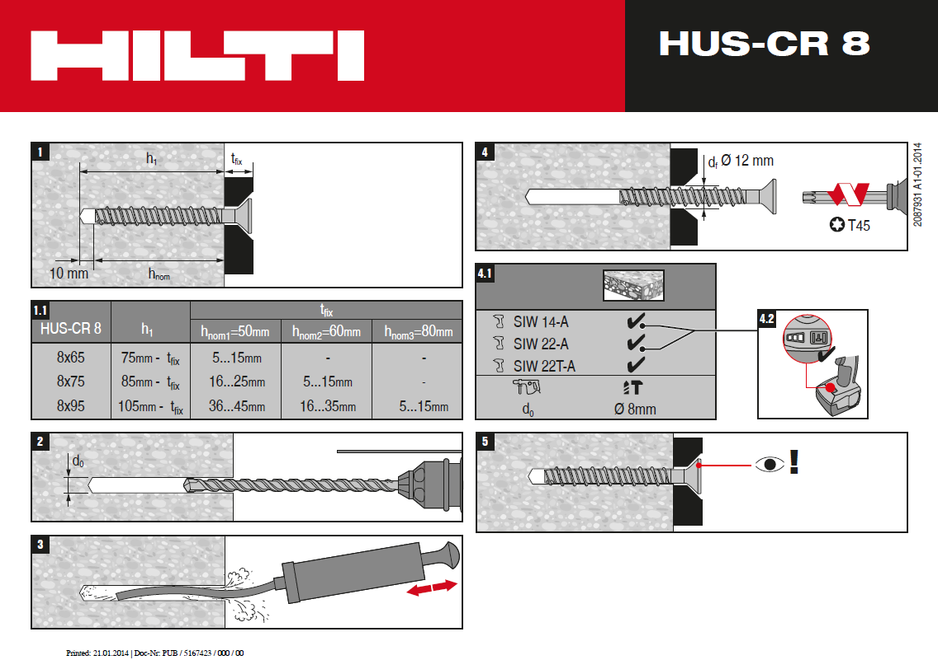

**DR1**

**Rédiger** la nomenclature des ouvrages à réaliser dans le cadre du lot faux plafond.

|  |  |  |  |  |  |
| --- | --- | --- | --- | --- | --- |
| Repère | Désignation des dimensions | Localisation | Unité | Quantité | Remarques |
| 10 | Plaque de plâtre sur fourrure F47 | Zone 1 | m² |  |  |
| 20 | Plaque de plâtre sur primaire ITEC 100 | Zone 2 |  |  |  |
| 30 | Plaque de plâtre sur fourrure F47 | Zone 3 |  |  |  |
| 40 | Plaque de plâtre sur pre ITEC 100 | Zone 4 |  |  |  |
| 50 | Trappe knauf | Entrée | U | 3 | 225x800 |
| 60 | Trappe |  |  |  |  |
| 70 | Trappe | Zone 4 |  |  |  |
| 80 | Fausse poutre | Zone 2 | ml |  |  |
| 90 | Bouche d’aération D125 |  | U | 2 | Fourni par le lot électricité |
| 100 | Rideau d’air chaud |  | U | 1 | Fourni par le lot électricité |
| 110 | Rail rideau de cabine | Zone 4 | ml | 5 | Fourni par le lot Agencement |

**DR2**

|  |  |  |  |  |
| --- | --- | --- | --- | --- |
| N° | Désignation et schéma de la tâche | Matériaux et fournitures | Matériels | Contrôle |
| 0 | Condition de début de chantier et éléments livrés :  Vous interviendrez sur le chantier, les murs seront peints et le parquet sera posé. Vous disposez de tout le matériel électroportatif utile à la pose des ouvrages ainsi que les éléments de visserie  Les éléments livrés sur le chantier sont :   * Le mobilier entier protégé * La cornière alu de fixation basse * Les feutrines servant de calage dans la réservation |  |  |  |
| 1 |  |  | Fil à plomb  Règle et niveau |  |

**DR3**

|  |  |  |  |  |  |  |
| --- | --- | --- | --- | --- | --- | --- |
| Tâches élémentaires | Quantité | Temps unitaires en h | Nombre de personnes | Temps de la tâche en h | Temps personne 1 en h | Temps personne 2 en h |
| Réception-déballage | 1 | 2.5 | 2 | 2.5 | 2.5 | 2.5 |
|  |  |  |  |  |  |  |
|  |  |  |  |  |  |  |
|  |  |  |  |  |  |  |
|  |  |  |  |  |  |  |
|  |  |  |  |  |  |  |
|  |  |  |  |  |  |  |
|  |  |  |  |  |  |  |
|  |  |  |  |  |  |  |
|  |  |  |  |  |  |  |
|  |  |  |  |  |  |  |
|  |  |  |  |  |  |  |
|  |  |  |  |  |  |  |
|  |  |  |  |  |  |  |
| Temps minimum |  |  |  |  |  |  |
| Taux d’aléas |  |  |  |  |  |  |
| Temps total |  |  |  |  |  |  |

DR4 Incidence sur la planification de l’affaire

**Remarques :** Ladurée de travail retenue pour cette étude est de 40h / semaine à raison de 8h / jours sur 5 jours ouvrés (accord interne d’entreprises) . Le planning général ne fait pas apparaître le chemin critique et les liens entre les tâches, par contre le lot "mobilier-agencement" ne peut pas se terminer plus tard car les lots en aval sont non déplaçables. Les 2 lots en amont peuvent chevaucher éventuellement avec adaptation de l'organisation du chantier.

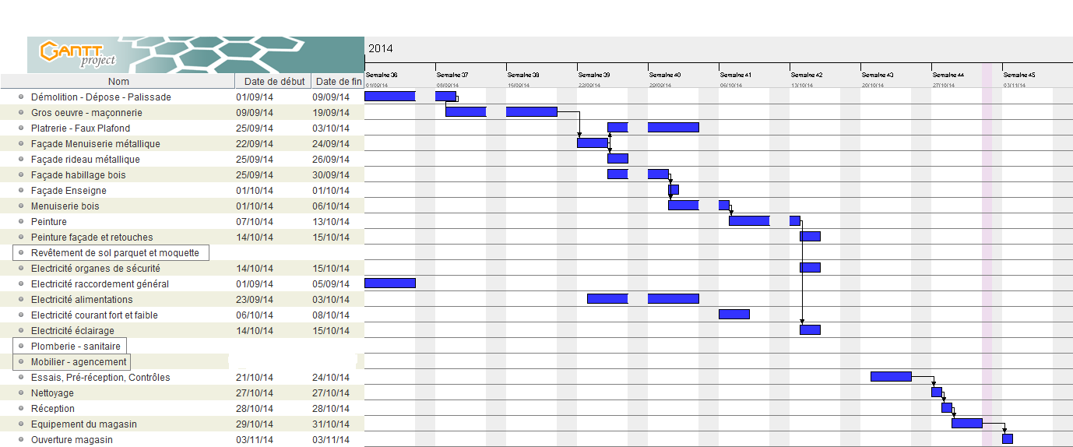

DR5

